Конспект досуга
Конспект досуга по ПДД в средней группе
«Страна Правил Дорожного Движения».

Цель:
- формировать у детей знания о правилах дорожного движения, желание соблюдать эти правила, обучать предвидеть опасность, показать важность соблюдения правил дорожного движения.
Задачи:
-расширять и закреплять знания детей о сигналах светофора;
-обогащать словарь детей;
-развивать игровую деятельность детей;
-расширять знания названий и обозначений дорожных знаков для пешеходов и водителей;
-расширять знания о том, в каком месте можно переходить дорогу и как ее переходить;
-расширять словарный запас загадками.
Ход занятия:
Воспитатель: Ребята, посмотрите, сколько сегодня пришло к нам гостей, давайте поздороваемся с ними.
Воспитатель: А настроение, у вас хорошее?
Дети: Хорошее!
Воспитатель: Давайте это хорошее настроение подарим гостям. (Дети дуют на ладошку).
Воспитатель: Ребята, сегодня я хочу пригласить вас в страну «Правил дорожного движения».
Воспитатель: Давайте представим, что мы с вами гуляем по этой необычной стране. В этой большой красивой стране много улиц. По ним движутся много легковых и грузовых автомашин, автобусы и никто никому не мешает. Это потому что есть четкие и строгие правила для водителей машин и пешеходов. Чтобы сохранить свое здоровье и жизнь, мы должны строго соблюдать правила дорожного движения. А запомнить их нам поможет наш сегодняшний друг, который и пригласил нас в эту страну. Чтобы узнать кто это, нужно отгадать загадку.
Три разноцветных круга
Мигают друг за другом.
Светятся, моргают –
Людям помогают.
Дети: Светофор.
Светофор.
С виду - грозный и серьезный,
Очень важный Светофор.
Я на улице широкой
Самый главный командир!
Все, что хочу я вам сказать,
Должны вы по глазам читать.
Различать вам нужно ясно
Цвет зеленый, желтый, красный!
Воспитатель: Ребята, что-то Светофор какой-то грустный. Не заболел ли он? Посмотрите на него хорошо, чего-то на нем не хватает?
Дети: Световых сигналов.
Воспитатель: Да, ребята, действительно, наш Светофор растерял все свои сигналы. А без сигналов ему никак нельзя. Давайте поможем Светофору.
Воспитатель: Сигналы светофора расположены в определенной последовательности. Давайте вспомним и вернём сигналы? В самом в верху, какой сигнал?
Дети: Красный!
Воспитатель: А какой сигнал расположен в середине?
Дети: Желтый!
Воспитатель: А какой сигнал расположен внизу?
Дети: Зеленый!
Воспитатель: вот и мы вернули сигналы светофору. Молодцы, ребята!
Молодцы, справились с заданием. А Светофор приготовил для вас загадки.
Воспитатель: Итак, первая загадка, слушайте внимательно!
Что за знак такой висит?
Стоп — машинам он велит...
Пешеход! Идите смело
По дорожкам черно-белым.
Дети: Знак «Пешеходный переход».
Воспитатель: Он показывает нам, где можно переходить дорогу.
Воспитатель:
Ездят здесь одни машины
Грозно их мелькают шины
У тебя велосипед?
Значит стоп! Дороги нет!
Дети: Знак «Движение на велосипедах запрещено».
Воспитатель: Этот знак нас предупреждает о том, что здесь ездить на велосипедах очень опасно.
Воспитатель:
Я хочу спросить про знак,
Нарисован знак вот так.
В треугольнике — два братца
Все куда-то мчатся, мчатся.
Самый важный знак на свете —
Это просто рядом ... («Дети»)
Воспитатель: Этот знак обозначает «Осторожно, дети». Водитель издалека видит этот знак и сбавляет скорость, потому что в этом месте дорогу могут переходить дети.

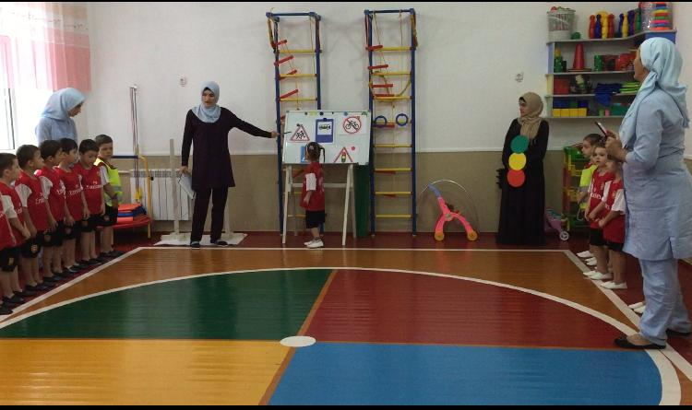
Воспитатель:
Если ты собрался с другом
В зоопарк или в кино,
Подружиться с этим знаком
Вам придется все равно,
Он домчит вас быстро, ловко
Знак….
Дети: …(Автобусная остановка)
Воспитатель: Вот видите, сколько помощников на дороге у светофора! А сейчас мы с вами представим, что мы водители. А вы знаете кто это такие?
Дети: Те, кто сидят за рулем автомобиля.
Физминутка: «Мы - шоферы»
(дети должны показывать движения)
Едем, едем на машине (движение рулем)
Нажимаем на педаль (согнуть ногу в колене и вытянуть)
Газ включаем, выключаем (рычаг повернуть к себе и от себя)
Смотрим пристально мы вдаль (ладонь прикладывается ко лбу)
Дворники считают капли
Вправо, влево – чистота! («дворники»)
Волосы ерошит ветер (пальцами взъерошить волосы)
Мы шоферы – хоть куда! (большой палец правой руки вверх)

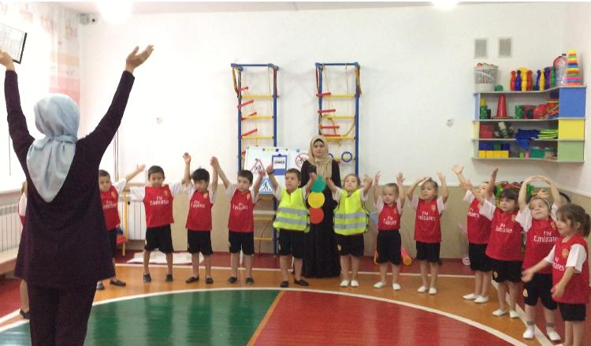
Воспитатель: Давайте поиграем в игру.
Дети: Да.
- Эстафета «Крутой поворот». Дети по одному с рулем в руках оббегают змейкой кегли, передавая рульследующему.

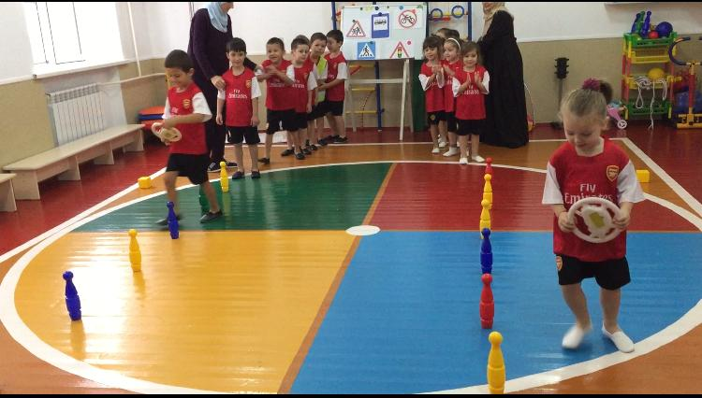

- Эстафета«ПОДЗЕМНЫЙ И НАЗЕМНЫЙ ПЕРЕХОД»
Первый идёт по скамейке, проползает на четвереньках под дугой, обегает ориентир, перешагивает кубики, передает эстафету следующему.

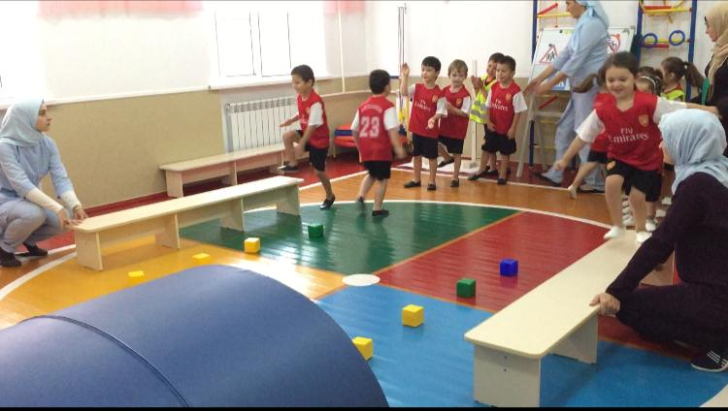
- Эстафета. «ПРОВЕЗИ-НЕ УРОНИ!»
Провезти куклу на коляске змейкой между кеглями.
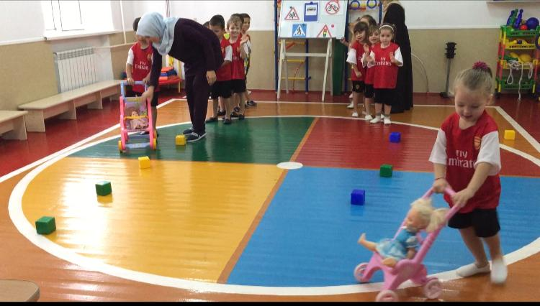

Воспитатель: А сейчас наши дети прочитают стихи.

И проспекты и бульвары
Всюду улицы шумны,
Проходи по тротуару
Только с правой стороны!
Тут шалить, мешать народу
За-пре-ща-ет-ся!
Быть примерным пешеходом
Разрешается…
Если едешь ты в трамвае
И вокруг тебя народ,
Не толкаясь, не зевая,
Проходи скорей вперед.
Ехать «зайцем», как известно,
За-пре-ща-ет-ся!
Уступить старушке место
Разрешается…
Если ты гуляешь просто,
Все равно вперед гляди,
Через шумный перекресток
Осторожно проходи.
Переход при красном свете
За-пре-ща-ет-ся!
При зеленом даже детям
Разрешается…

Воспитатель: Ребята, нашему другу Светофору было интересно и весело с вами. Но ему пора прощаться и возвращаться выполнять свои обязанности на проезжую часть, чтобы все соблюдали правила дорожного движения.
Светофор: На улице будьте внимательны дети!
Твердо запомните правила эти,
Правила эти помните всегда.
Чтоб не случилась с вами беда!
Воспитатель: Вы сегодня молодцы, вспомнили и рассказали нашим гостям много правил дорожного движения. Давайте будем их помнить и соблюдать. Наш друг Светофор за правильные ответы передал вам медали. Я хочу их вам вручить, вы их заслужили. Вы настоящие Знатоки правил дорожного движения.
Воспитатель: Молодцы! А теперь давайте попрощаемся с нашими гостями.

